Nama : Astrin Indah Melliana

Kelas : A

Nim : L200170013

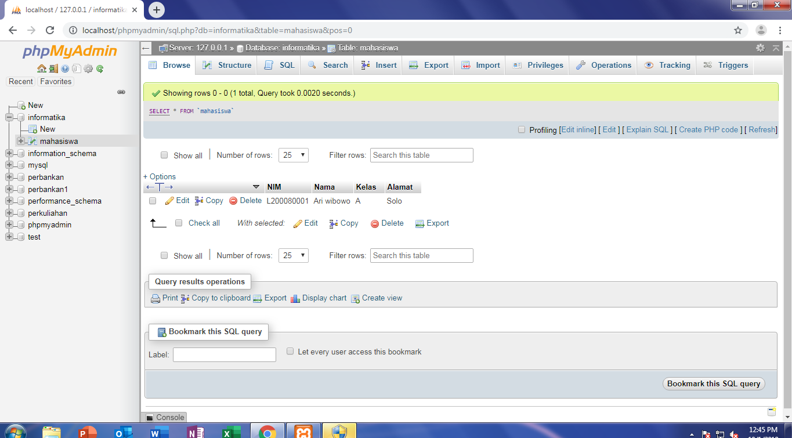

Tabel Mahasiswa

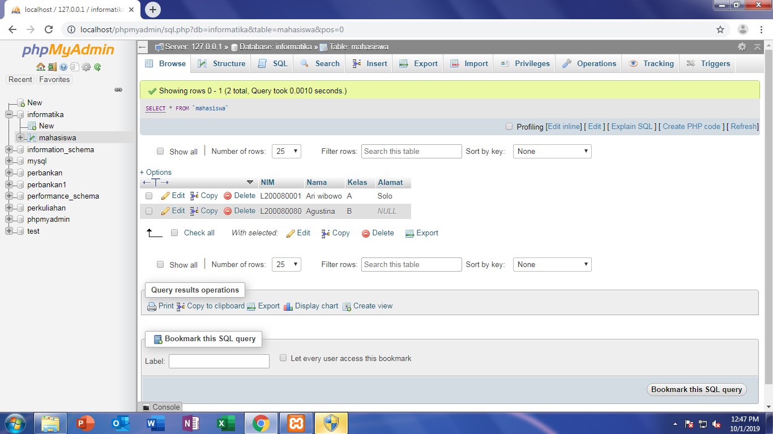

Tabel Nilai

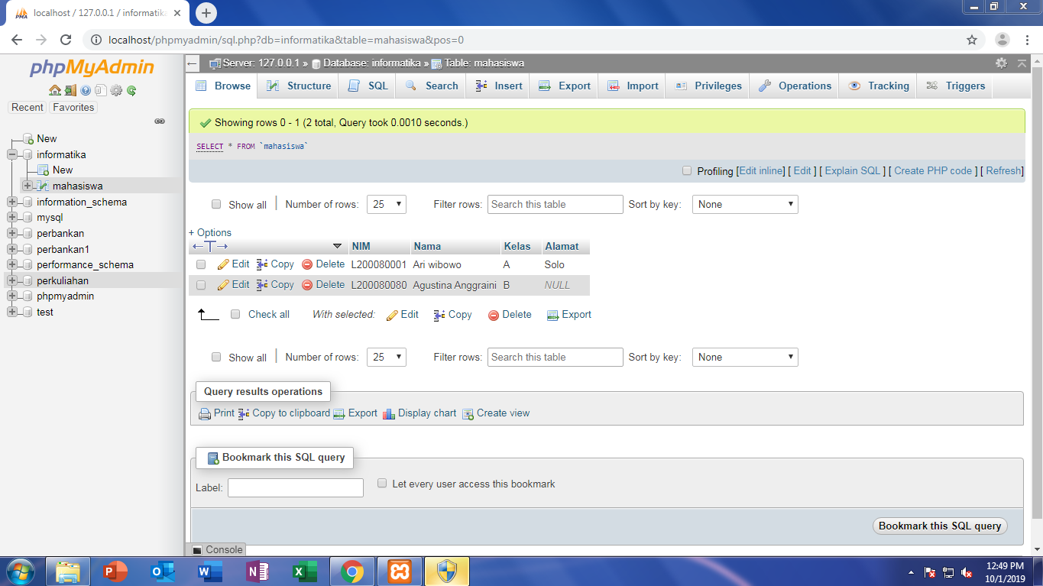

JOIN

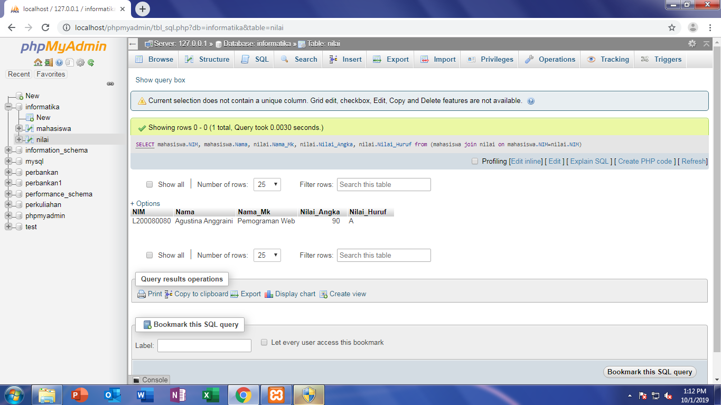

LEFT JOIN

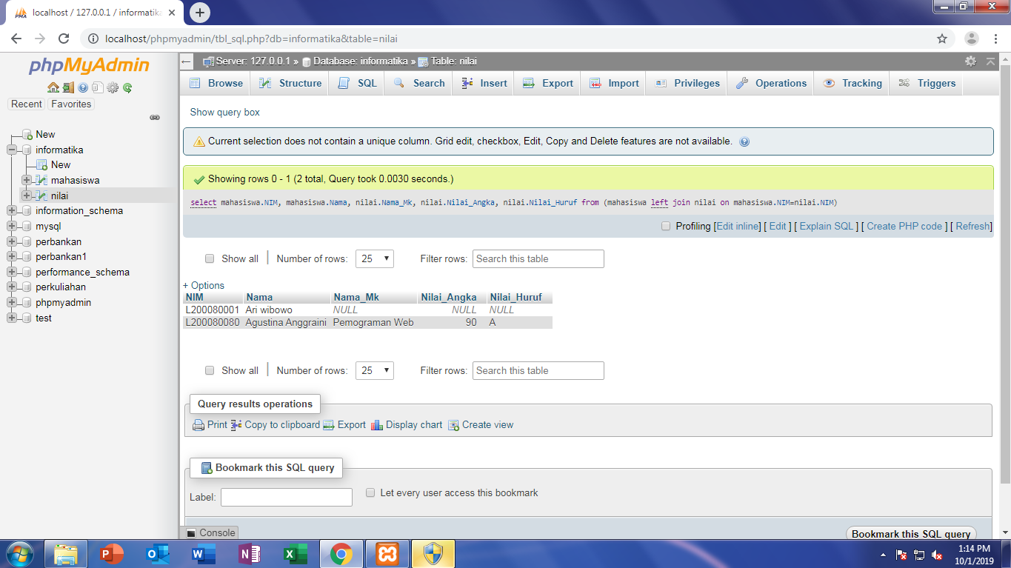

RIGHT JOIN

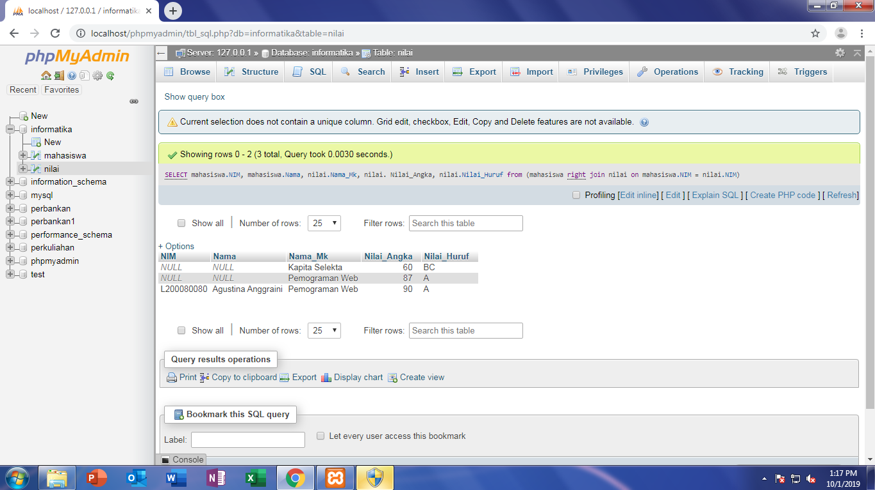

AVG

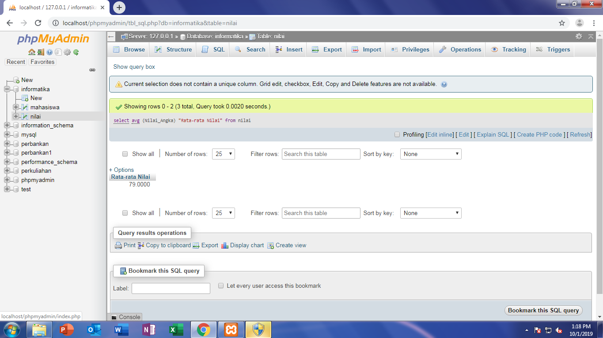

SUM

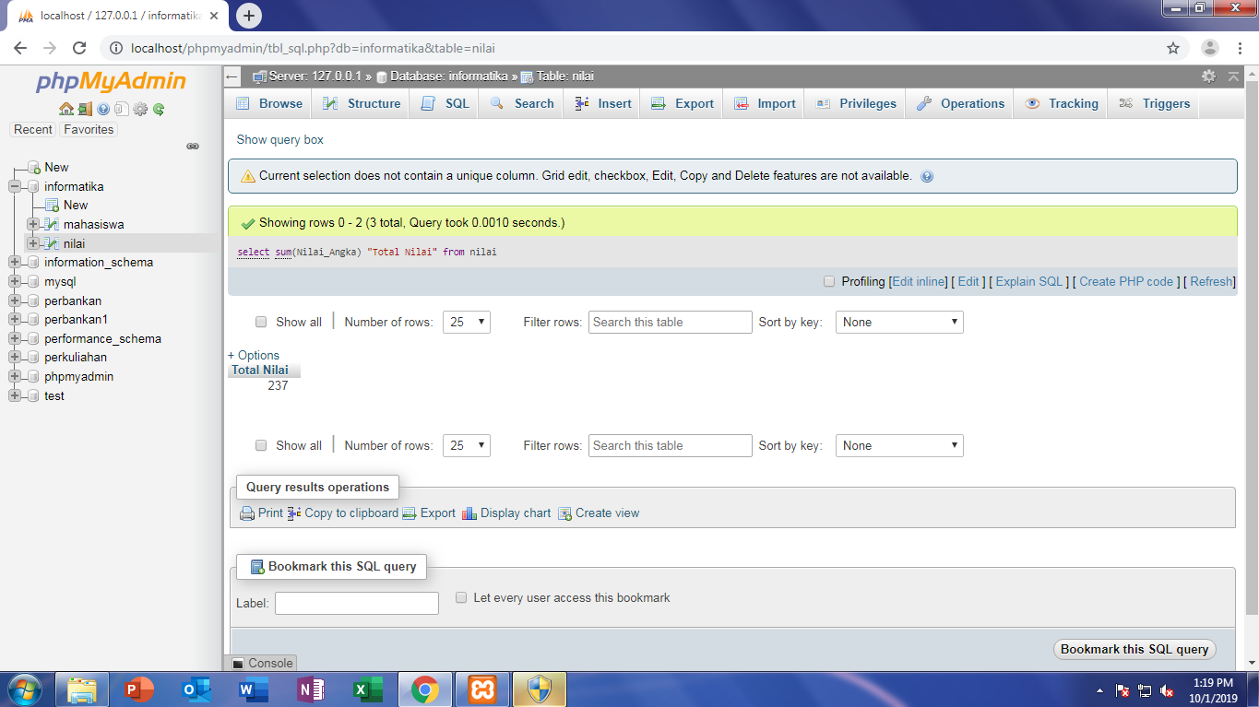

KHS

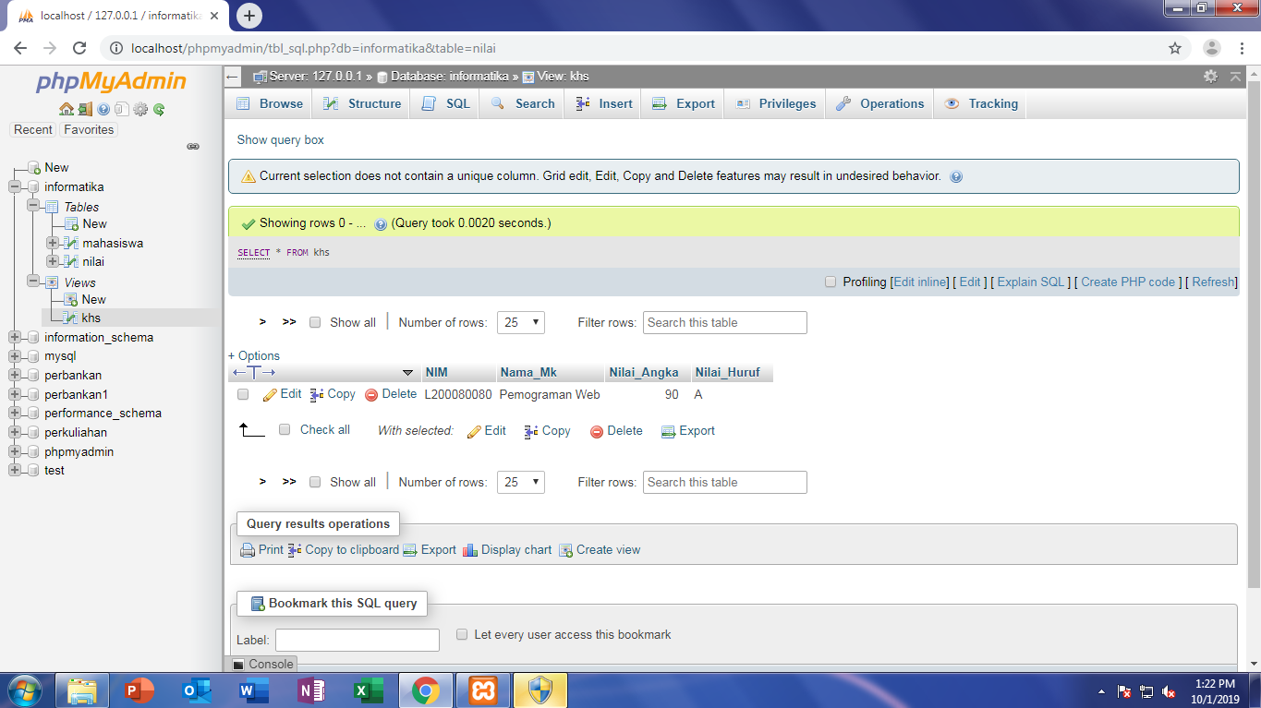

TUGAS

1. Select = menampilkan table

Join = Menggabungkan table

Left join = menampilkan semua data sebelah kiri dari table yang di joinkan dan menampilkan data sebelah kanan yang cocok dengan kondisi join. Jika tidak ditemukan kecocokan, maka akan di set NULL secara otomatis.

Right join =RIGHT JOIN akan menampilkan semua data yang ada di table sebelah kanan dan mencari kecocokan key pada table sebelah kiri.

Jika tidak ditemukan kecocokan, maka akan di set NULL secara otomatis pada table sebelah kiri.

Avg = menghitung rata2

Sum = menjumlah

1. 